**Bai 1:**

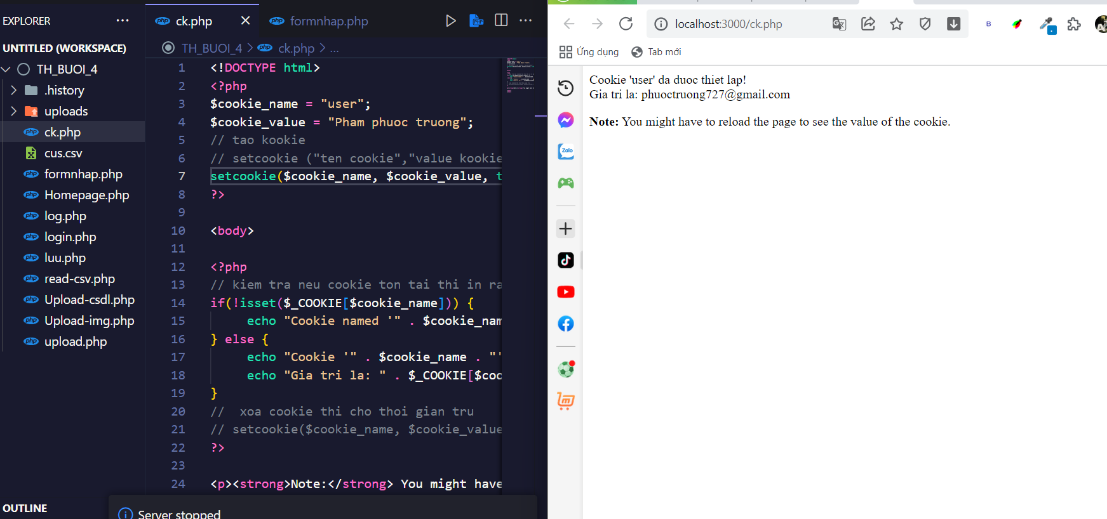

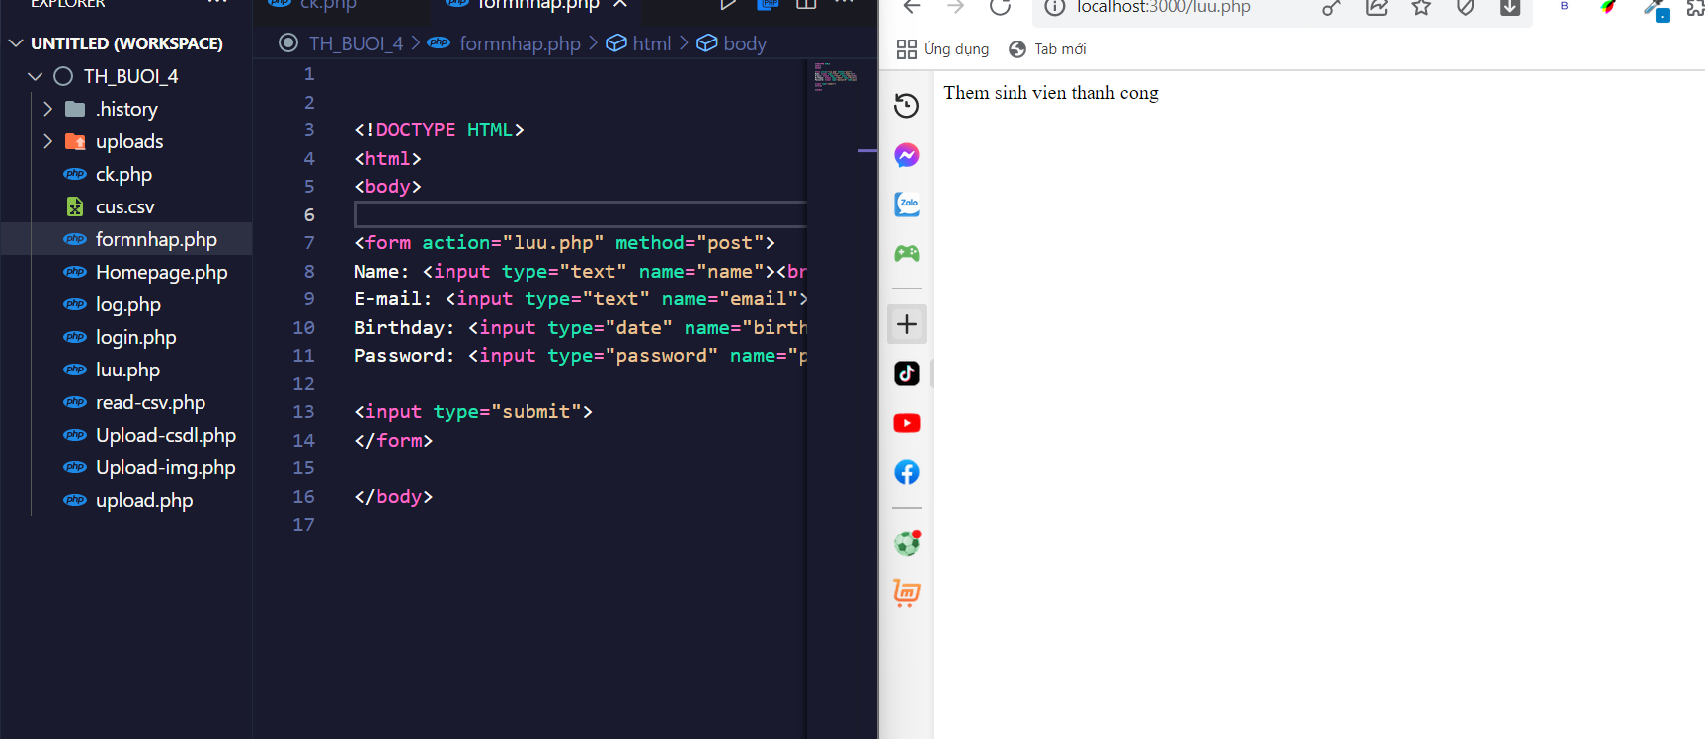

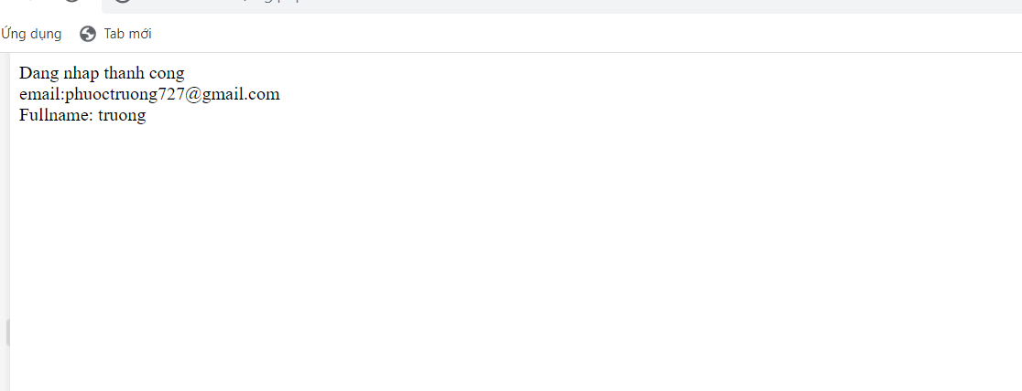

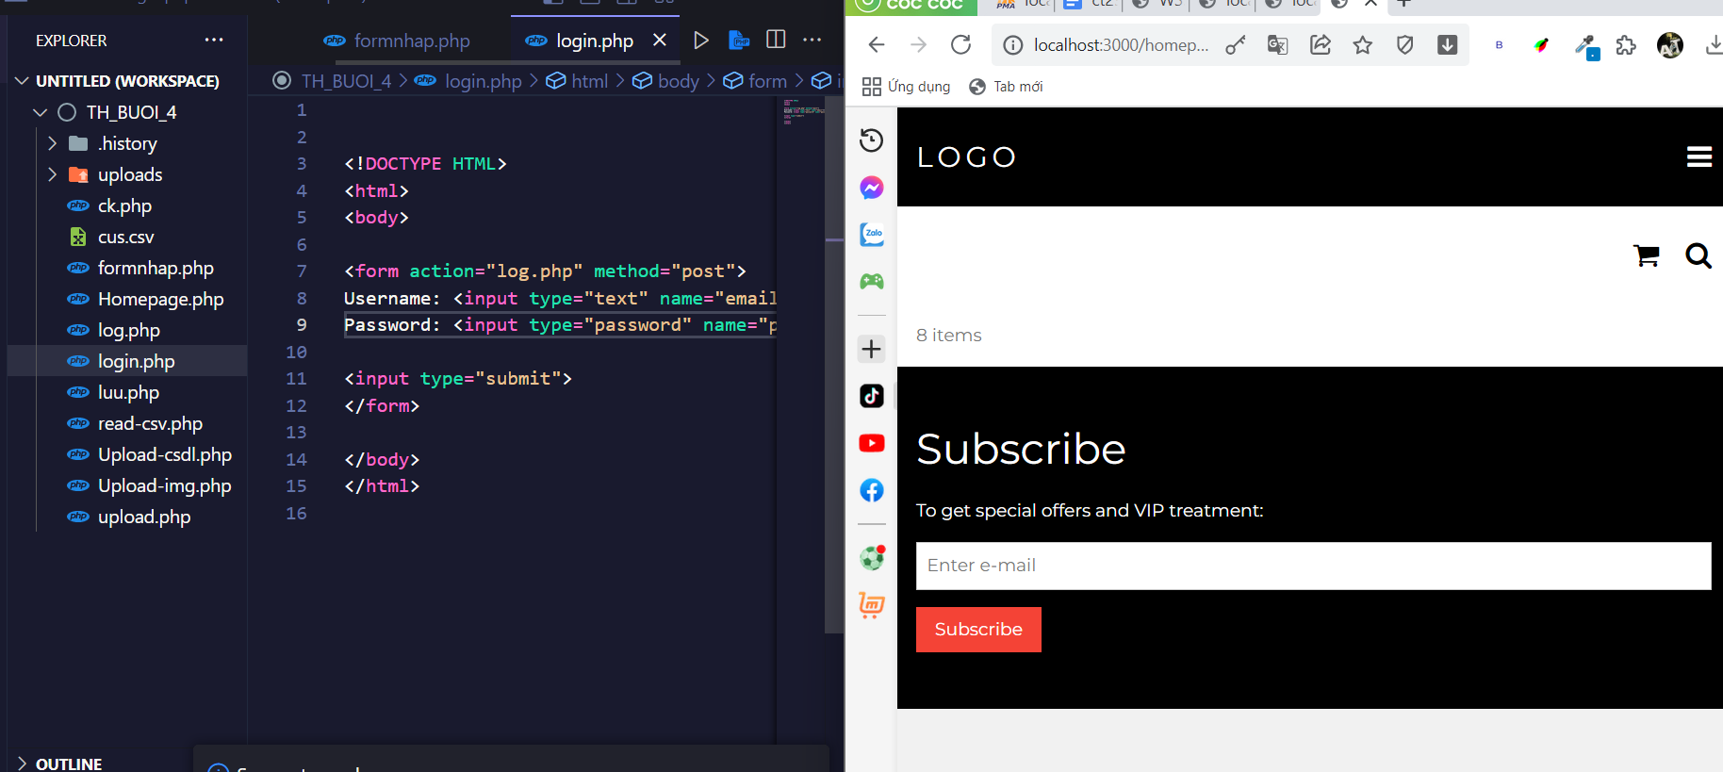

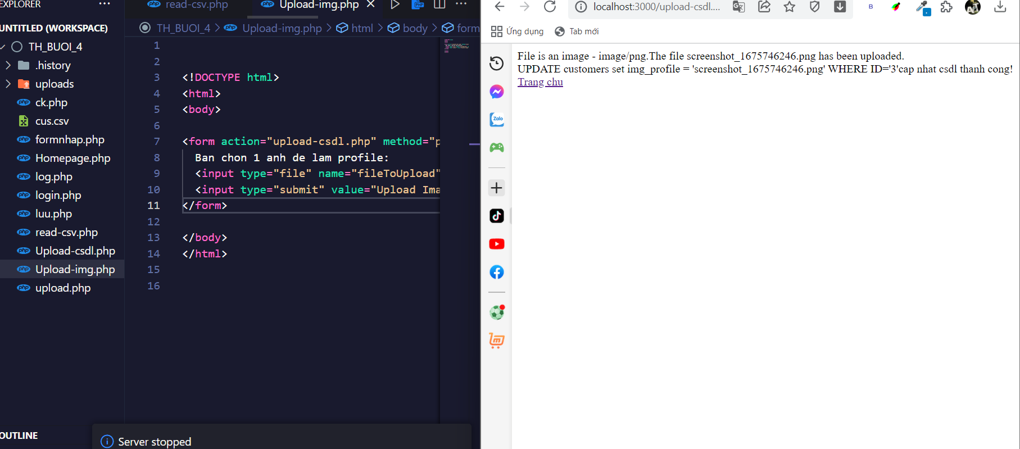

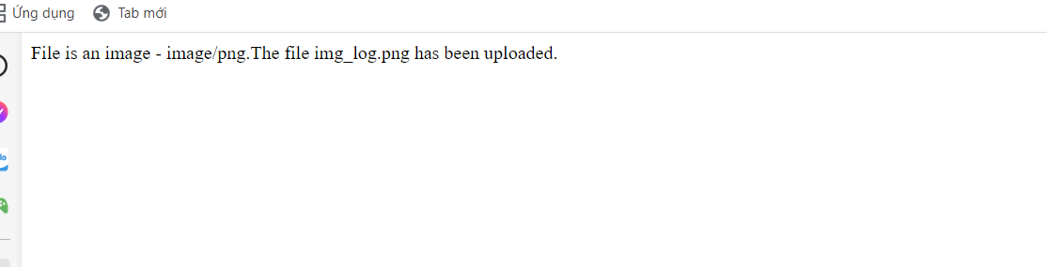

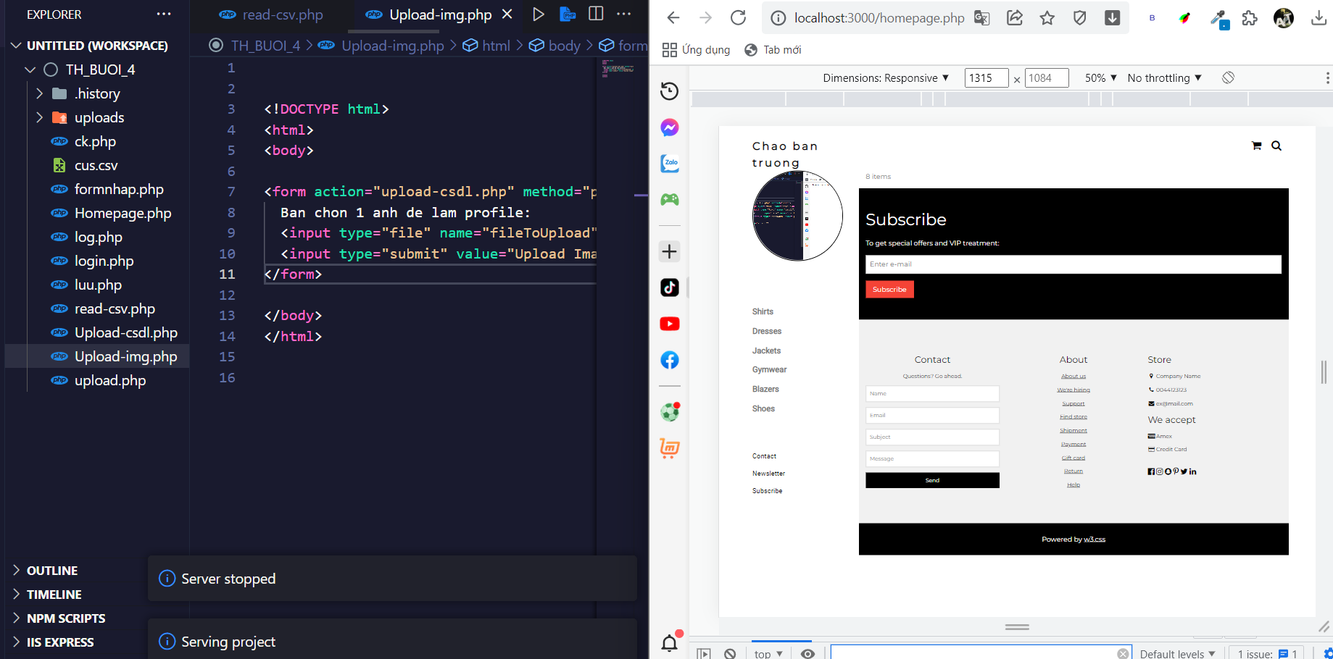

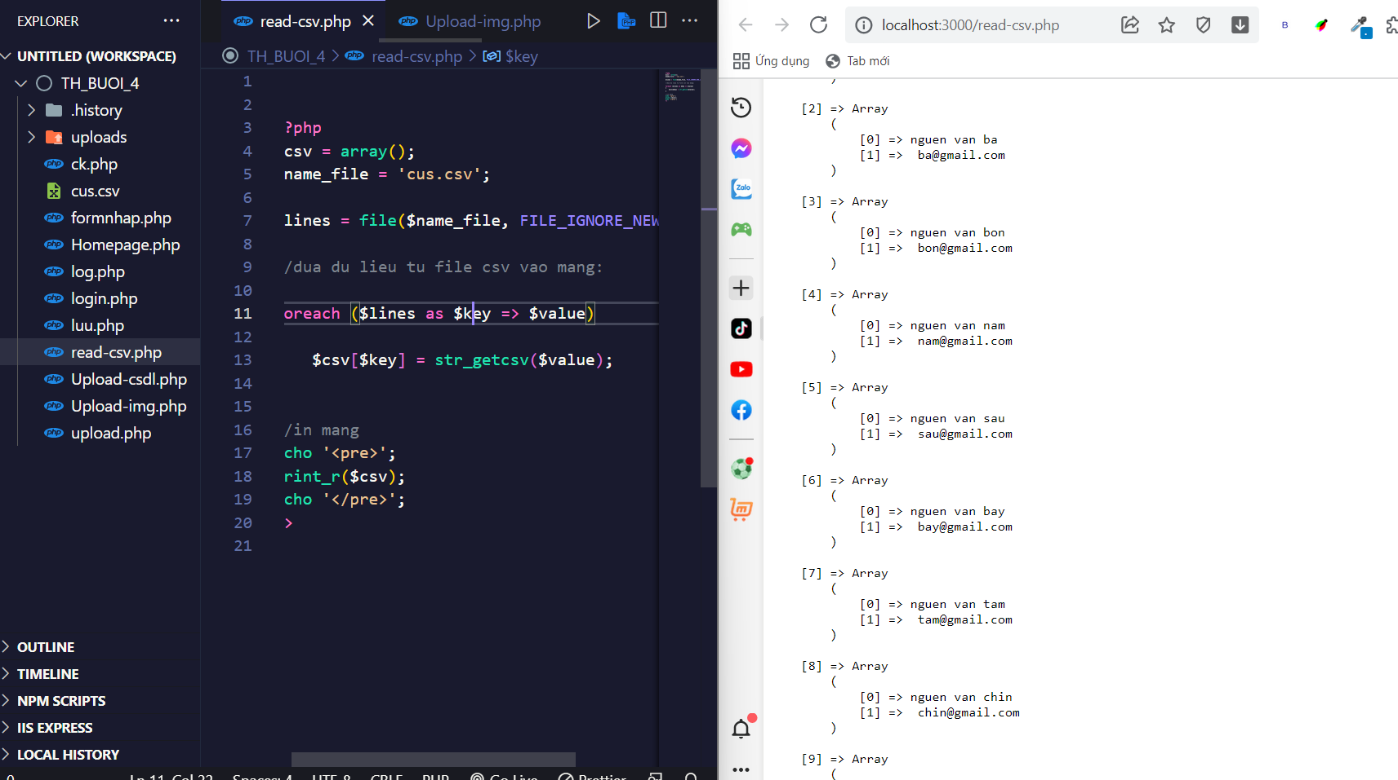

**Câu 2:**

SQL Injection là một loại tấn công bảo mật màng máy chủ dữ liệu thông qua việc chèn các lệnh SQL có ý định xấu vào các truy vấn SQL từ phía người dùng. Nếu một trang web không kiểm soát đầy đủ dữ liệu đầu vào từ người dùng, nó có thể dễ dàng trở thành mục tiêu của tấn công SQL Injection.

Ví dụ: Giả sử một trang web có một form đăng nhập với hai trường là tên đăng nhập và mật khẩu. Nếu các trường đó được liên kết trực tiếp với các truy vấn SQL như sau:

SELECT * FROM users WHERE username='$username' AND password='$password'

Nếu một người dùng nhập giá trị sau vào trường tên đăng nhập:

' OR 1=1

Thì truy vấn SQL sẽ trở thành:

SELECT * FROM users WHERE username=' ' OR 1=1 --' AND password='$password'

Để tránh SQL Injection, cần kiểm soát chặt chẽ tất cả dữ liệu đầu vào từ người dùng và sử dụng các phương pháp như escape strings, prepared statements

Sử dụng escape string cho trang đăng nhập

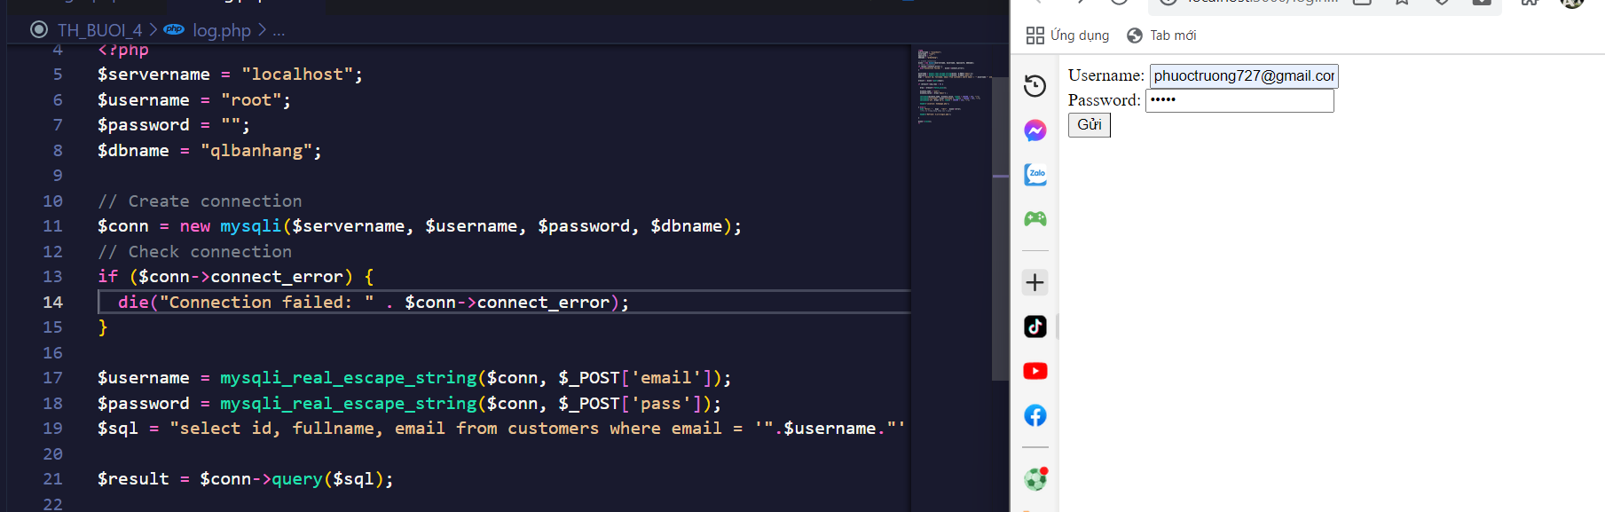

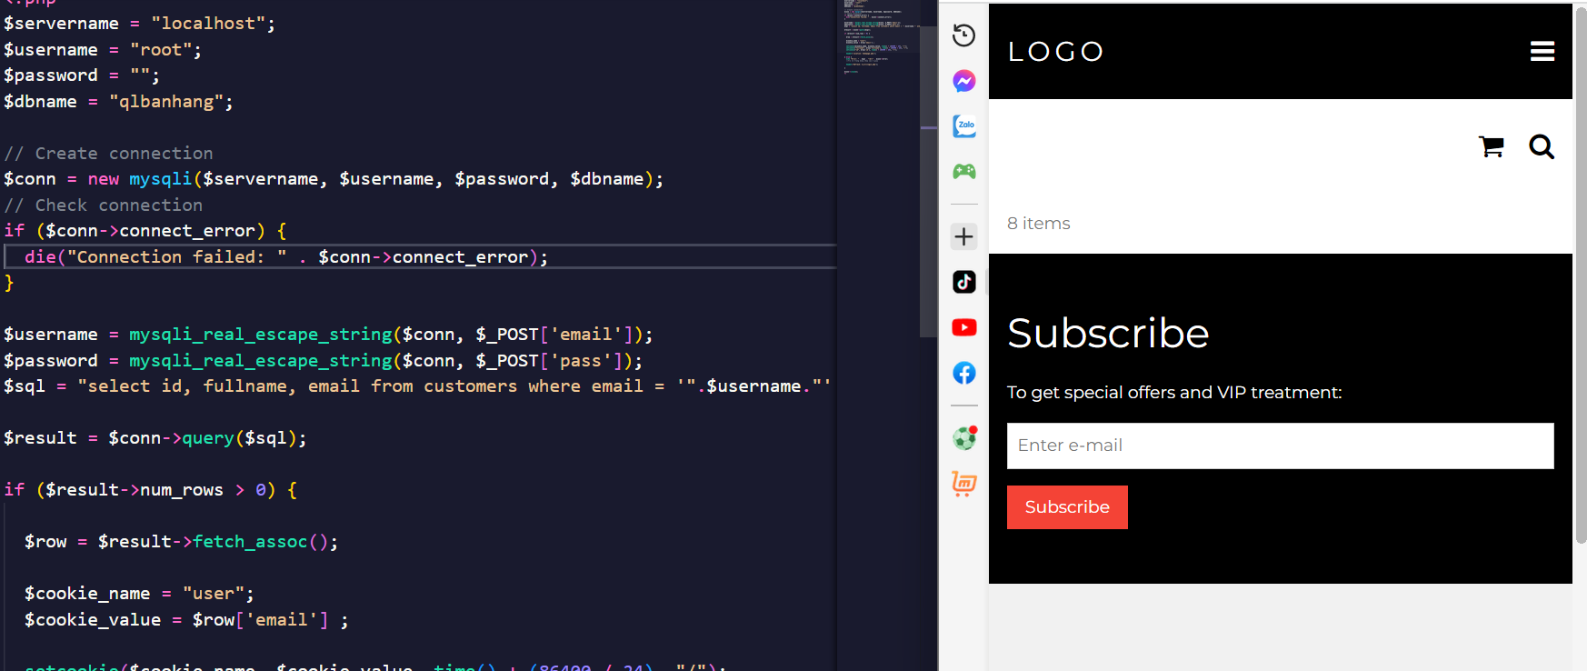

Câu 3:

Cookie là một tập hợp các dữ liệu nhỏ được lưu trữ trên máy tính của người dùng. Khi trình duyệt web gửi một yêu cầu đến một trang web, nếu trang web đó muốn ghi nhớ thông tin về người dùng, nó sẽ gửi một cookie tới trình duyệt. Trình duyệt sẽ lưu lại cookie này và khi gửi các yêu cầu tiếp theo đến trang web đó, nó sẽ gửi cookie đó với yêu cầu.

Cookie có thể sử dụng để lưu trữ các thông tin như tên đăng nhập, giỏ hàng mua sắm, lịch sử duyệt trang web, hoặc các thiết lập khác. Chúng ta có thể cài đặt thời hạn sống của cookie để xác định khi nào nó sẽ bị xóa hoặc hết hạn.

Hàm set cookie;

setcookie(“tên cookie”,”dữ liệu cookie”, “thời gian hoạt động của cookie”,”đường dẫn”...)

Để lưu cookie ta gọi hàm setCookie()

Để lấy cookie ta dùng biến siêu toàn cục $_COOKIE[“tên cookie”]

Để xóa cookie ta dùng hàm setcookie(“...”,”...”,time()-(“thời gian đặt ban đầu”))

**Câu 4:**

Session là một công nghệ cho phép lưu trữ thông tin trên máy chủ về người dùng hiện tại. Khi một người dùng truy cập vào một trang web, máy chủ sẽ tạo ra một session và gắn nó với một ID riêng biệt. Máy chủ sẽ lưu trữ các thông tin liên quan đến người dùng này trong session đó.

* Cách lưu session

Gọi phương thức: sesion_start();

Gọi biến siêu toàn cục:$_SESSION[“tên session”];

* Cách lấy session

Gọi lại biến siêu toàn cục $_SESSION[‘tên session’];

* Cách xóa session

Ta gọi phương thức session_unset(); và session_destroy();

**Câu 5:**

Cookie và Session là hai công nghệ khác nhau cho phép lưu trữ thông tin trên máy chủ và trên máy tính của người dùng. Tuy nhiên, có một số sự khác biệt quan trọng giữa hai công nghệ này:

Lưu trữ: Cookie được lưu trữ trực tiếp trên máy tính của người dùng, trong khi Session được lưu trữ trên máy chủ.

Kích thước: Cookie có thể lưu trữ một lượng lớn dữ liệu nhất định, trong khi Session chỉ có thể lưu trữ một số thông tin nhất định.

An toàn: Cookie có thể bị tấn công bởi các hacker, trong khi Session được mã hóa và giữ an toàn hơn.

Hạn chế: Cookie có thể bị xóa hoặc hết hạn sau một khoảng thời gian nhất định, trong khi Session sẽ bị xóa khi người dùng đăng xuất hoặc đóng trình duyệt.

Sử dụng: Cookie được sử dụng để lưu trữ các thông tin như tên đăng nhập, giỏ hàng mua sắm, hoặc bất kỳ thông tin nào mà trang web muốn ghi nhớ về người dùng, trong khi Session được sử dụng để lưu trữ thông tin trạng thái của người dù

**Câu 6:**

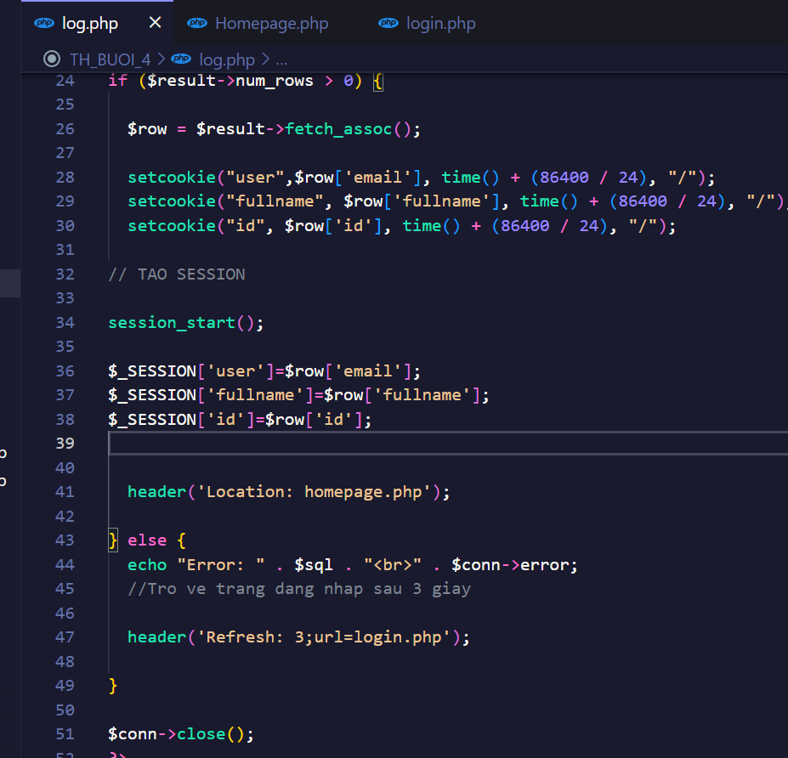

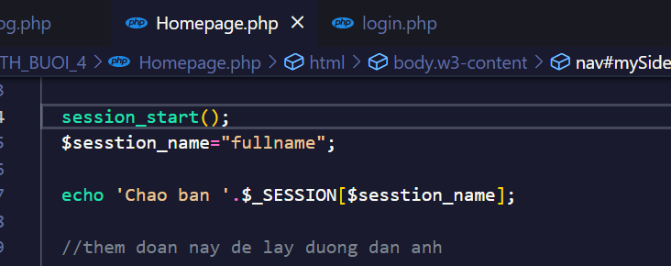

Trong trang Homepage.php

Click vào button đăng xuất để logout khỏi hệ thống

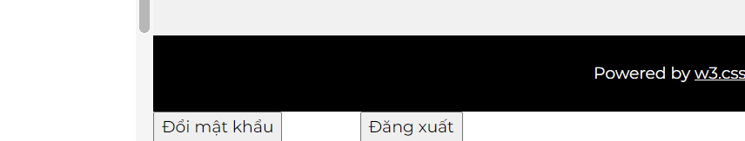

Sau khi logout khỏi hệ thống sẽ xóa tất cả các cookie và session

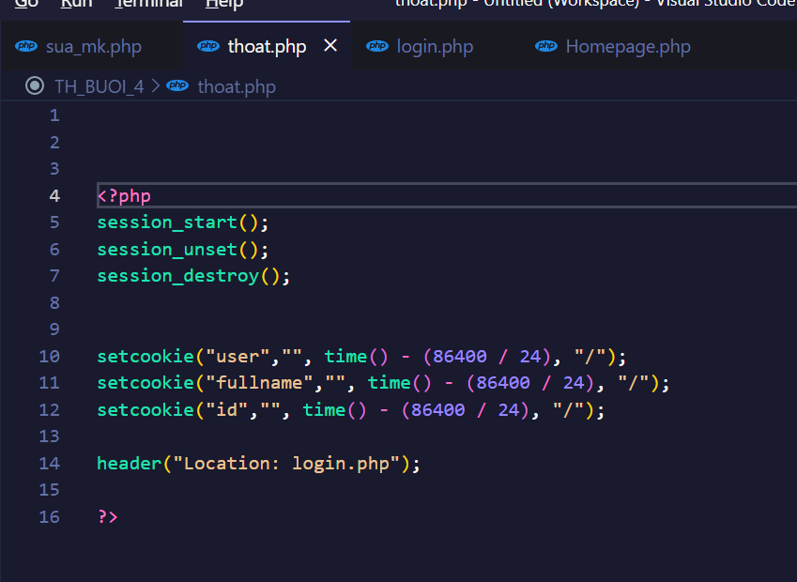

**Câu 7:**

sau khi đăng nhập với tài khoản đúng trên trang home sẽ có thêm 1 button để thay đổi mk

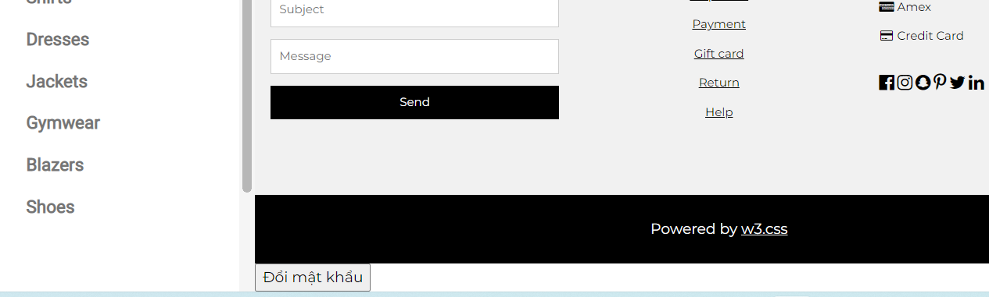

Click vào button để chuyển sang trang thay đổi mk

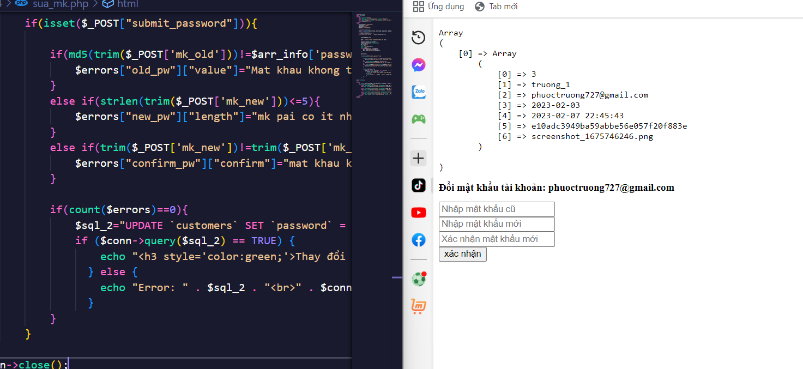

Nhập sai sẽ có thông báo

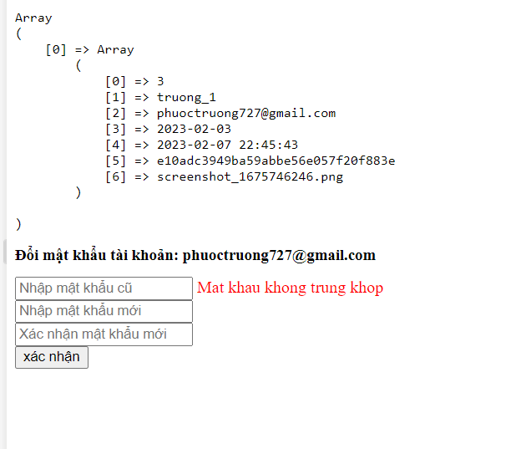

Đổi mk thành công xuất hiện thông báo và cập nhật lại mk trên csdl

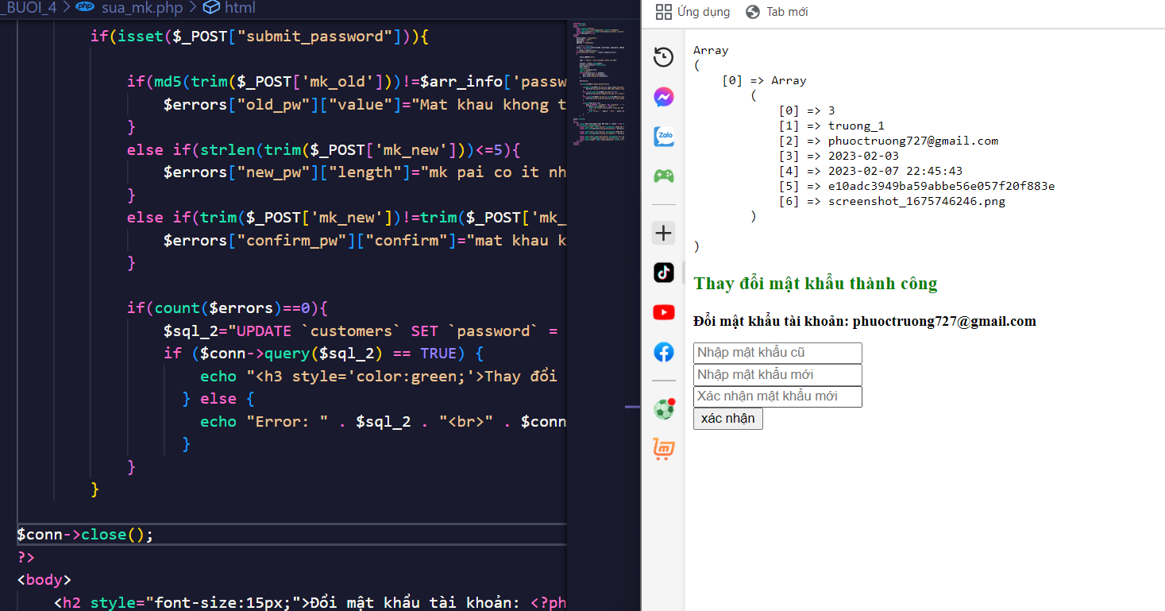

Mk trước khi thay đổi



Mk sau khi thay dổi



**Câu 8:**

Trang web https://www.w3schools.com/php/php_file_upload.asp cung cấp một hướng dẫn chi tiết về cách sử dụng PHP để upload tệp tin từ máy khách lên máy chủ. Ta cần tạo một form HTML để gửi tệp tin đến máy chủ và sử dụng PHP để xử lý tệp tin được gửi lên.

Các bước chính để thực hiện việc upload tệp tin như sau:

**1.**Tạo một form HTML với thuộc tính enctype="multipart/form-data" và một trường input kiểu file.

**2.**Kiểm tra xem tệp tin được gửi lên có hợp lệ hay không bằng cách sử dụng $_FILES["file"]["error"].

**3.**Sử dụng hàm move_uploaded_file() để di chuyển tệp tin từ thư mục tạm thời lên thư mục mong muốn trên máy chủ.

**4.**Kiểm tra xem tệp tin được upload có phải là định dạng hình ảnh hợp lệ bằng cách sử dụng getimagesize().

**5.**Sử dụng các hàm như filesize() để lấy thông tin về kích thước của tệp tin.

**Câu 9:**

Trang web https://www.w3schools.com/php/func_filesystem_file.asp giới thiệu về hàm file() trong PHP. Hàm này được sử dụng để đọc toàn bộ nội dung của một tệp tin và trả về nội dung đó dưới dạng mảng.

Tham số của hàm file():

file_name: Là đường dẫn đầy đủ của tệp tin mà bạn muốn đọc.

use_include_path (tùy chọn): Cho phép bạn cố gắng tìm tệp tin trong các đường dẫn bổ sung.

context (tùy chọn): Là một stream context để sử dụng khi đọc tệp tin.

Hàm file() trả về một mảng chứa các dòng nội dung của tệp tin. Ví dụ, file read-csv.php sử dụng hàm file() để đọc nội dung tệp tin CSV và trả về dữ liệu dưới dạng mảng.

Trước khi sử dụng hàm file(), ta nên kiểm tra xem tệp tin có tồn tại và có thể đọc được hay không bằng cách sử dụng hàm is_readable().

**Câu 10:**

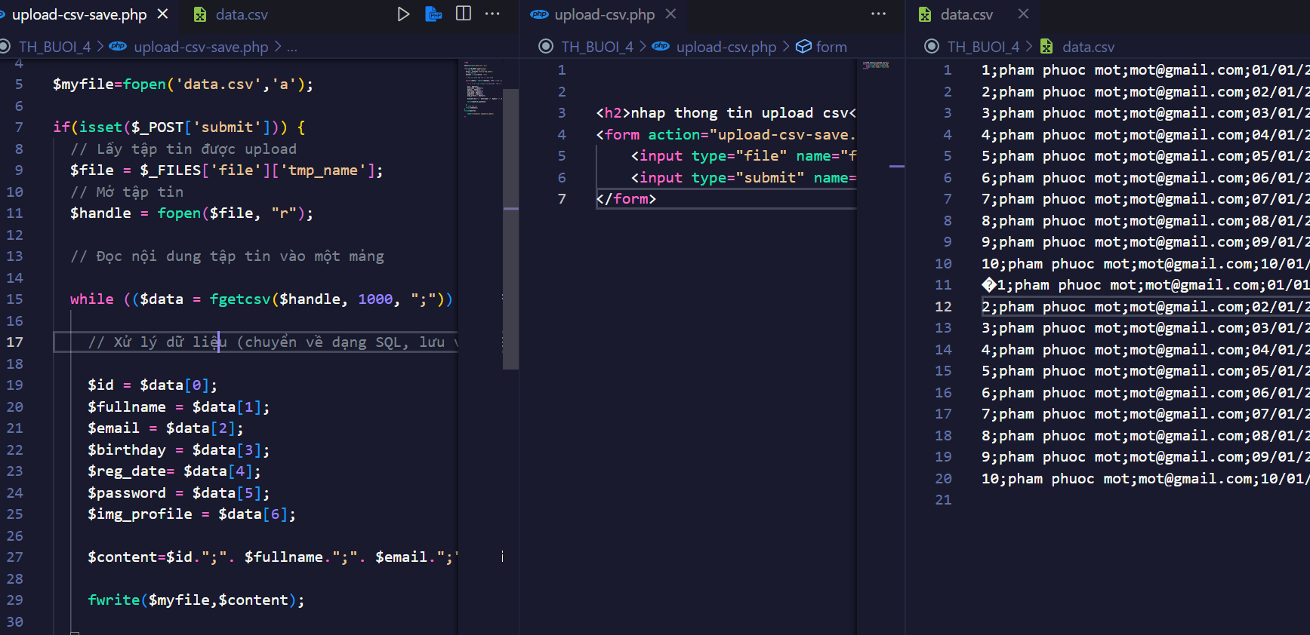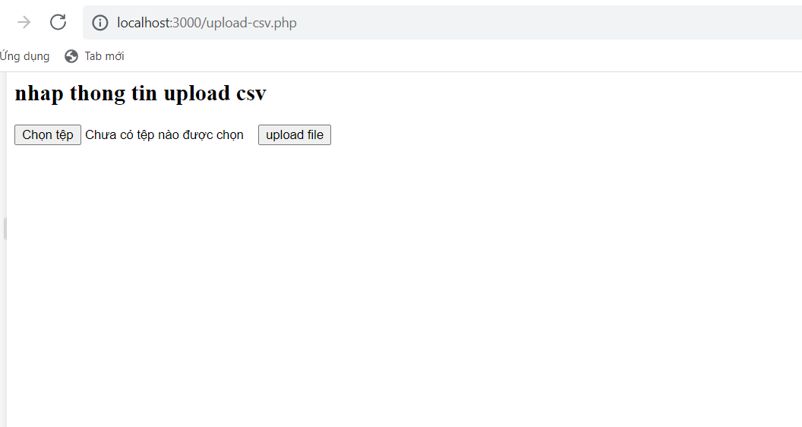

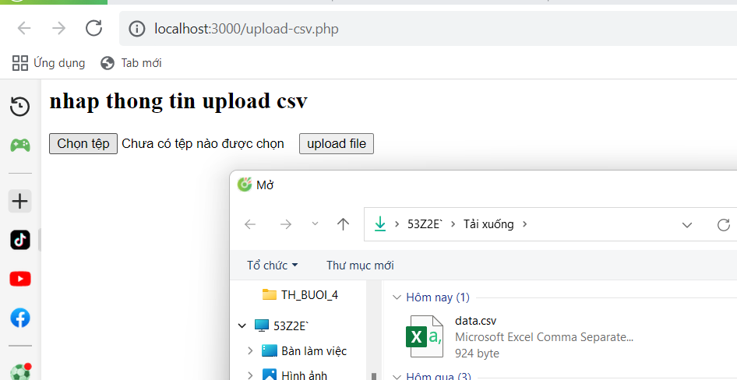

Dữ liệu trong file data.csv được cập nhật

